ОБРАЗОВАНИЕ САМАРСКОЙ ГУБЕРНИИ
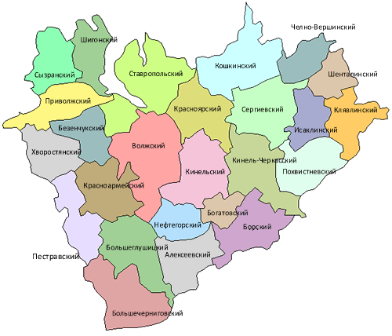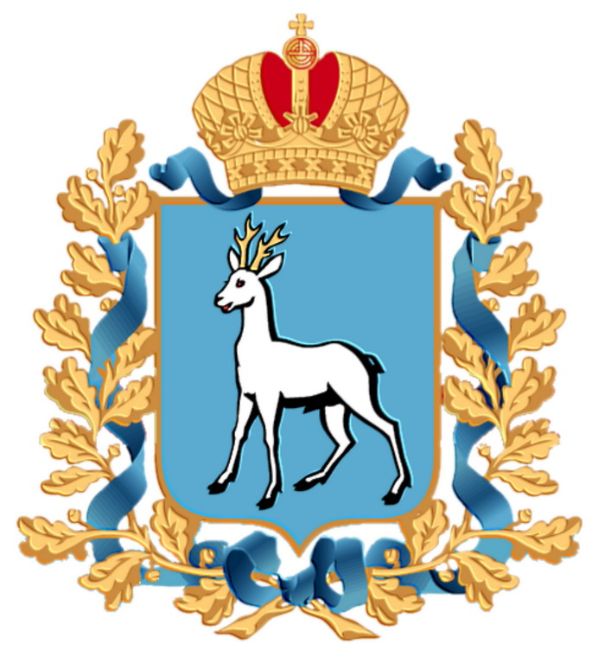
По указу Правительствующего сената 1 января 1851г. была образована Самарская губерния. Самарская губерния была включена в состав Оренбургского генерал-губернаторства, и самарский губернатор стал подчиняться оренбургскому генерал-губернатору. Только в 1865 г. губерния обрела административную самостоятельность.
Сегодня Самарская область известна далеко за пределами России. Это – космические корабли и вазовские автомобили; Жигулевское пиво и шоколад кондитерского объединения «Россия», академический оперный и драматический театры, одна из крупнейших в стране областная библиотека, ежегодный Грушинский фестиваль авторской песни. Это признанный центр науки и образования, всероссийский курорт «Сергиевские Минеральные воды» и «Волжская Швейцария», национальный парк «Самарская Лука». Это край талантливых и трудолюбивых людей, умом и руками которых и созданы слава и величие Самарской земли.

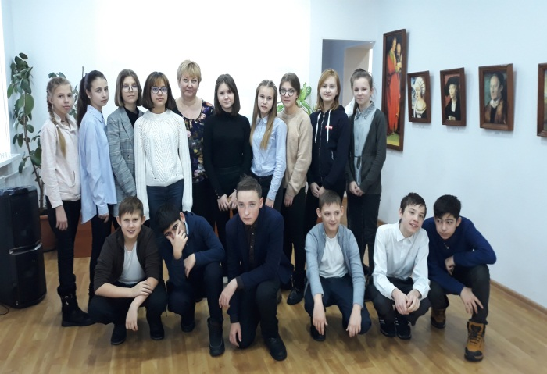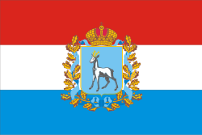
22 января 2020 года мы посетили Краеведческий музей. С большим интересом слушали экскурсовода Софью Акимовну Нечаеву об истории Самарской губернии, про Герб и Флаг Самарской губернии. Мы узнали много полезной и интересной информации. Я надеюсь, что эти знания пригодятся нам в дальнейшем изучении истории Самарского края.
Анна Редькина, ученица 7А класса.

